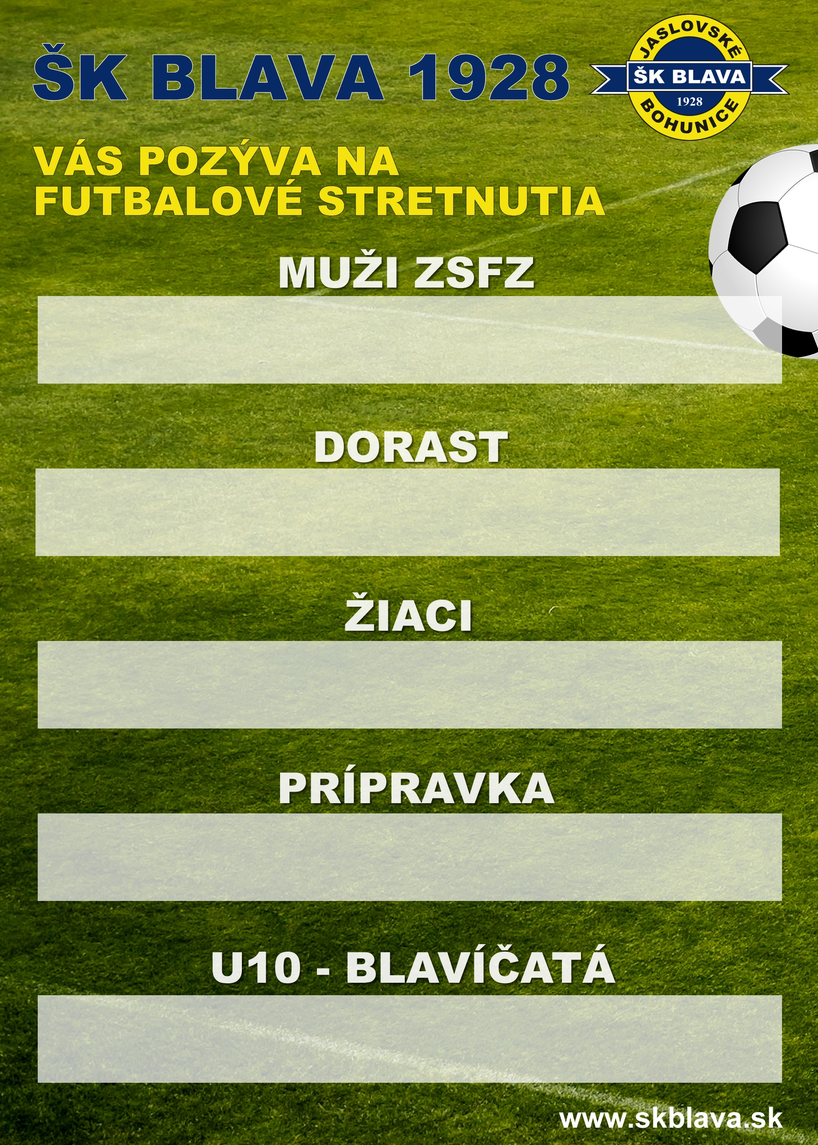
ŠK Blava 1928 – MFK Vrbové
Streda 8.8.2018 o 17:00 -2.kolo Slovnaft Cup

